

**QUALIDADE DE SOFTWARE**

Nome completo: Fernanda Roberto Pimentel

Análise de Qualidade de Software

Cidade: São Paulo

Ano: 2021

# RESUMO

Controle Joystick Bluetooth e Wireless para celular, é compatível na utilização com Smartphone, Tablet, Computador, Smart Tv. Suporta jogos com modo Arcade em Android, IOS e Windows. O controle imita os famosos controle da marca Playstation e XBox.

SUMÁRIO

# 

***1.*** ***RESUMO 2***

***2.*** ***SUMÁRIO 3***

***3.*** ***INTRODUÇÃO 4***

***4.*** ***O PROJETO 5***

**4.1** **Detalhes do produto ou serviço 5**

**4.2** **Tabela de Análise 5**

**4.3** **Relatório 6**

**4.4** **Evidências 7**

**4.5** **Onde encontrar 8**

***5.*** ***CONCLUSÃO 8***

***6.*** ***REFERÊNCIAS BIBLIOGRÁFICAS 8***

# INTRODUÇÃO

Iremos analisar o controle de modo geral desde o design ao seu desempenho funcional, citando os defeitos e qualidades do mesmo.

# O PROJETO

## Detalhes do produto ou serviço

| **Nome do produto ou serviço:** | **Controle Ipega 9076** |
| --- | --- |
| **Fabricante:** | **Ipega** |
| **Tempo de uso:** | Para conectar o controle Ipega 9076 no celular, você deve segurar o botão home+android/IOS durante 5 segundos com o bluetooth do celular ativado, depois procurar pelo dispositivo e parear. Assim que conectar aparecerá uma luz vermelha no controle o tempo todo. |
| **Outros detalhes relevantes sobre o produto:** | **Controle acompanha um receptor sem fio USB a mais para poder conectar em algum depósito que não aceita bluetooth** |

## Tabela de Análise

| **Característica** | **A primeira vez que vi um controle pessoalmente me surpreendi, pois o produto tem um material de ótima qualidade, tem uma pegada super confortável, a articulação para o celular é incrível e além de tudo é muito bonito.** | **Controle do PS4** |
| --- | --- | --- |
| **Usabilidade:** | Serve para todos os celulares e funciona em 99% dos jogos |  |
| **Matéria prima:** | Na pegada da mão a matéria é bem macia imitando uma borracha resistente, o restante do controle é um plástico bem forte de cor opaca, os joystick são bem articulados e de pressão, os botões são bem firmes e não causam desconforto. |  |
| **Performance:** | O desempenho do controle nos jogos são ótimos, onde sua mão encaixa direitinho não causando dor ou desconforto nas mãos durante uma partida. |  |
| **Design:** | O design do controle é simples, sendo ele todo preto e tendo como colorido só as letras de 4 botões (X,Y,B,A), e a luz que indica estar ligado (vermelha) mas chama a atenção de muitos como chamou a minha. |  |
| **Pontos negativos.** | **Todos eles acompanham um cabo de carreador onde o cabo é super frágil e a bateria do controle dura em média 2 horas.** |  |

## Relatório

De todos os controles esse foi o melhor que já tive, contando até os controles da Sony. Mesmo pelo fato da bateria não ter uma boa durabilidade a minha nota seria de 10/10, eu tenho ele há mais ou menos uns 2 anos e uso ele todos os dias e tenho a certeza de que ele irá durar por no mínimo uns 4 anos. Estou muito satisfeita pela minha escolha e não o trocaria por nenhum outro

## Evidências

Foto:

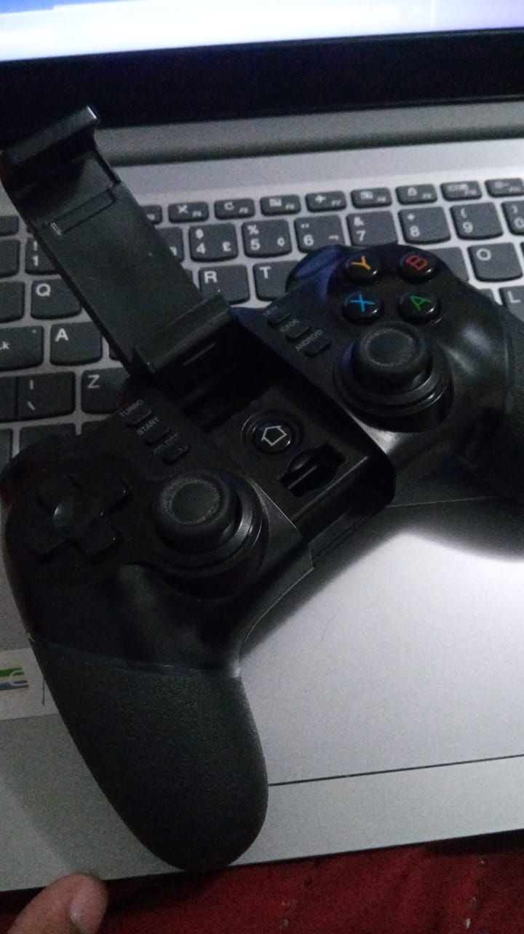

## Onde encontrar

O produto se encontra em lojas físicas de eletrônico ou em sites como por exemplo o mercado livre

# CONCLUSÃO

O trabalho me fez perceber detalhes no produto que em 2 anos não tinha percebido ou visto, onde eu só me importava em jogar mas nunca tinha notado os mínimos detalhes. Não importa só a necessidade mas sim se o produto é durável, resistente etc.

# REFERÊNCIAS BIBLIOGRÁFICAS

Seguir regras ABNT